2024年5月10日上午，金沙社区开展了主题党日活动。由金沙社区党委书记胡萨仁高娃讲党纪学习教育专题党课，主要从以下六个方面向党员传达了党纪精神：
严守政治纪律
要在做到“两个维护”上旗帜鲜明。要时刻牢记“五个必须”、坚决防止“七个有之”,不得背离党中央精神擅 作主张我行我素。要在遵守党规党纪上从严从紧。要经 常对照党章党规党纪照镜子、正衣冠，贯彻执行民主集中制，加强对“一把手”和领导班子的监督，使党的纪律规矩成为 党员干部的刚性约束和行为准则。要在保持清正廉洁上模范带头。严格执行中央八项规定精神，坚定不移惩治腐败，永葆为民务实清廉的政治本色。
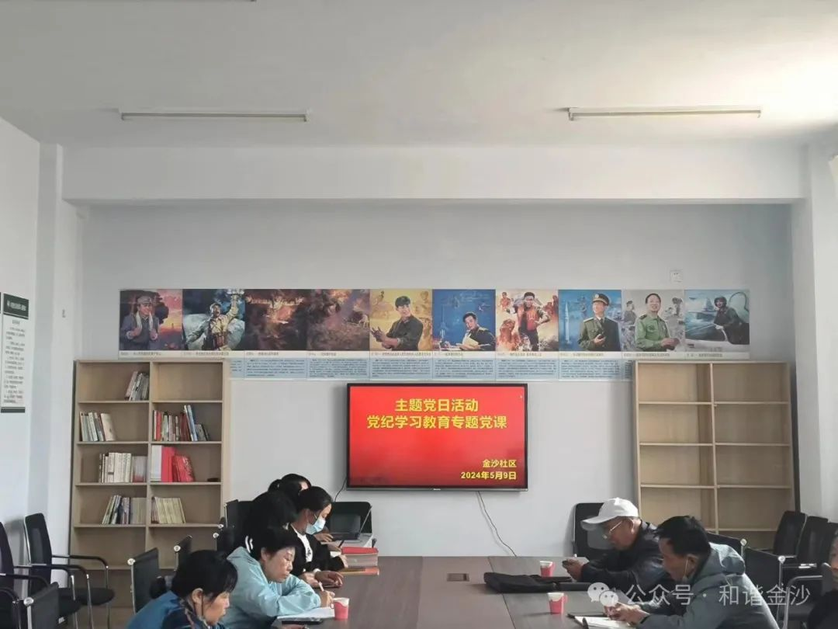

严守组织纪律
要强化党员意识。要始终保持至纯信仰，时刻把自己置于党组织之下，相信组织、依靠组织、服从组织，任何时候都与党同心同德、同向同行。要坚决听党指挥。确保有令必行、有禁必止。严格贯彻落实民主集中制原则，自觉防止和反对个人主义、分散主义、自由主义。
要增强底线意识。要严格遵守党章和其他党内法规，将学习《条例》和适用《条例》有机结合起来，对违反民主集中制原则、破坏干部选拔任用规定等行为敢于亮剑，铁面执纪。
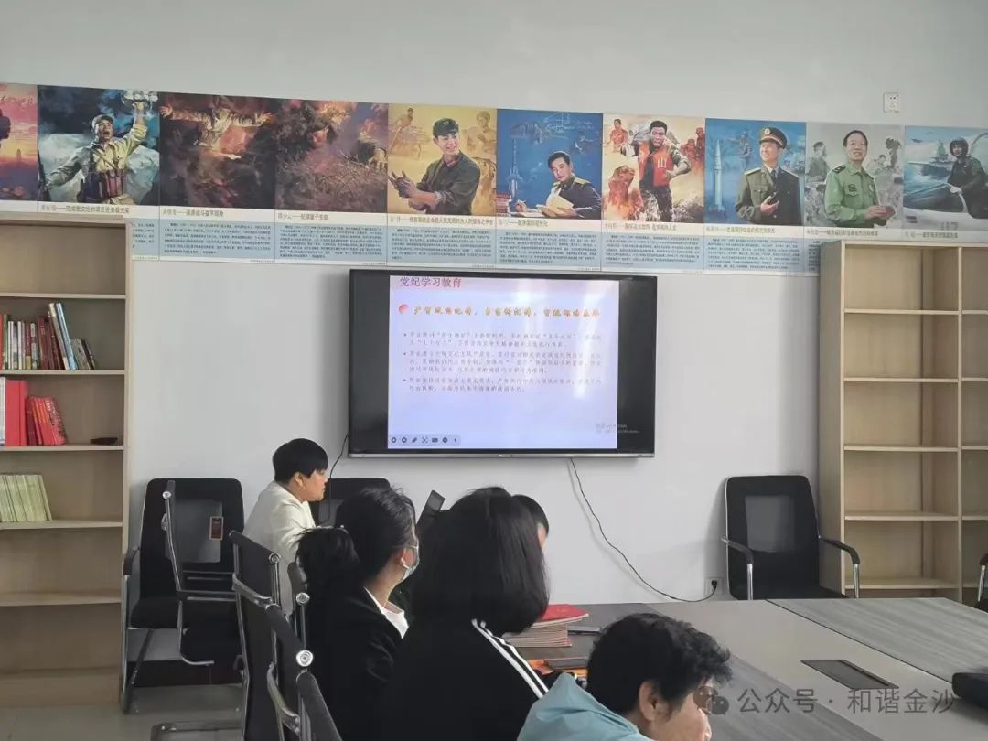

3

严守廉洁纪律
要始终保持清醒，要坚守正确的价值观和道德底线，增强自我约束能力，时刻警醒自己不为个人私利牺牲公共利益，始终保持对公正、诚信的敬畏之心。要坚决抵制腐败。对待权力要谨慎，不谋私利，坚决抵制各种形式的腐败行为。不接受贿赂，不谋取不正当私利，不滥用职权，不徇私情。要勤政为民，秉公执法。要不断健全机制。要加强内部管理，建立健全廉洁自律的工作机制和监督制度，形成监督和约束的力量，对自己和他人的行为进行监督，及时发现和纠正问题。同时不断提升自身素质和能力。
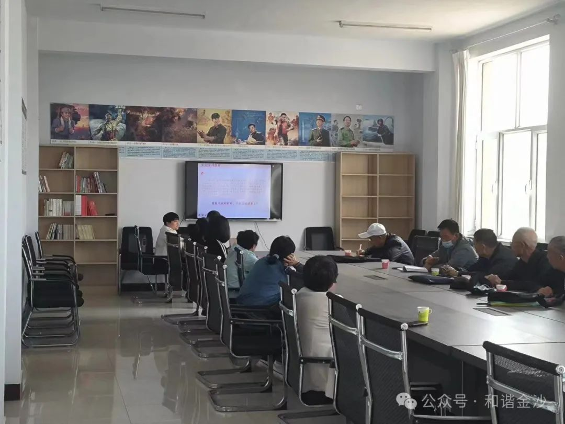

4
严守群众纪律
要牢固树立和践行为民造福的正确政绩观。真正把群众的事当成自己的事办，把群众的困难当作自己的困难来克服。要带头走好群众路线。要把心系群众、情系百姓体现到履职尽责全过程各方面，真正把群众面临的问题发现出来，把群众的意见反映上来，把群众创造的经验总结出来。要坚持问题导向。要深入群众、深入基层，把化解矛盾、解决问题作为履职尽责的第一要务，真正把问题解决在基层，化解在萌芽状态。
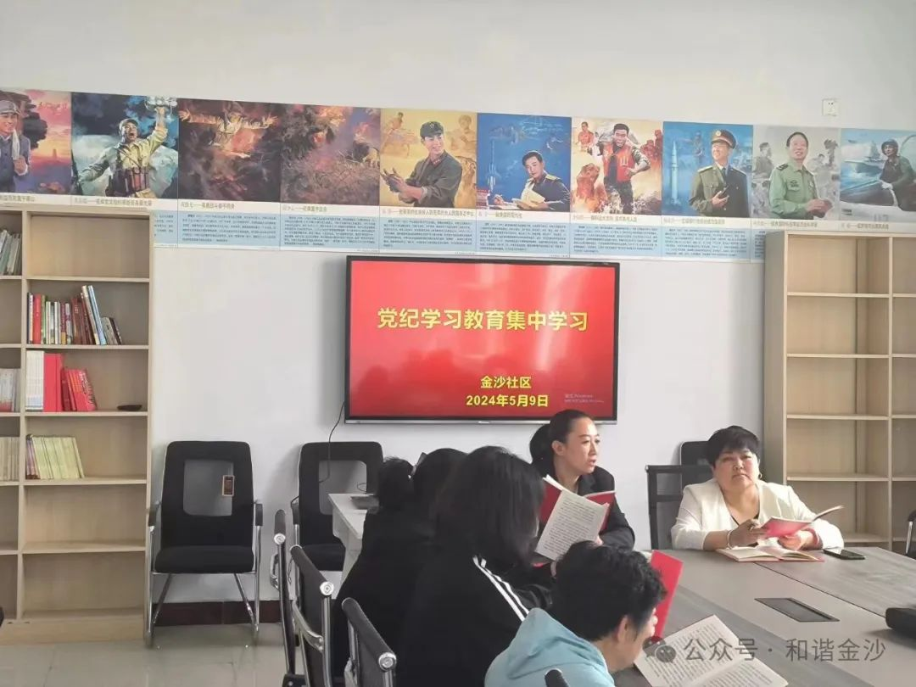

5
严守工作纪律
要强化政治担当。要把自己摆进去，把职责摆进去把工作摆进去，自觉从大局看问题，把工作放到大局中思考定位、摆布，做到正确认识大局、自觉服从大局、坚决维护大局，勇于担当作为。要强化履职尽责。要牢固树立效率观念，做到行动反应快、办事节奏快、工作效率高，对上级部署的工作，及时开展，快速推进，以钉钉子的精神、精益求精的态度、追求卓越的理念，不折不扣的完成好工作和任务。要强化工作纪律。要自觉把自己摆进党内监督、社会监督、群众监督和舆论监督中，自觉用严明的纪律管住自己不置身于纪律红线之外，成为监督的盲点，以务实高效的工作作风推进各项工作扎实开展。
严守生活纪律
要明大德。每一名党员都要强化党的意识，把坚定拥护“两个确立”,坚决做到“两个维护"作为根本政治原则和首要任务，经常对照党章党规党纪，检视自己的理想信念 和思想言行，不断掸去思想上的灰尘，矢志不渝听党话、跟党走。要守公德。一切为了人民，一切依靠人民，全心全意为人民服务是共产党人的人生信仰和价值追求。深刻领悟“江山就是人民，人民就是江山”的深远意义，敢于牺牲、甘于奉献、乐于吃苦，真正做到爱民、忧民、为民、惠民。要严私德。要处理好公和私、义和利、是和非、正和邪苦和乐的关系，任何时候都要稳得住心神、管得住行为、守得住清白。要有敬畏心，敬畏党、敬畏人民、敬畏法纪。要加强家庭家教家风建设，要教育配偶子女遵纪守法、勤俭节约、自食其力，真正做到修身齐家。

